ПРИМОРСКАЯ ТРАНСПОРТНАЯ ПРОКУРАТУРА РАЗЪЯСНЯЕТ
(ул. Адмирала Фокина, д. 2, г. Владивосток)

Минтранс России разъяснил, при каких обстоятельствах авиаперевозчик может размещать детей отдельно от сопровождающих их взрослых
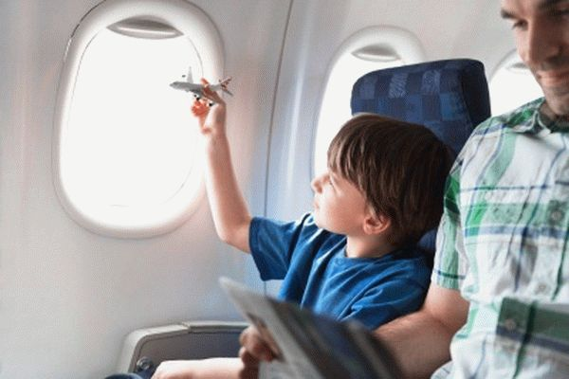

Министерство транспорта Российской Федерации, рассмотрев обращение по вопросу совместного размещения ребенка от 2 до 12 лет с родителями или совершеннолетним пассажиром на борту воздушного судна, письмом от 24.07.2019 № 01-311-ПГ разъясняет порядок размещения детей на борту воздушного судна.

В соответствии с пунктом 84 Федеральных авиационных правил «Общие правила воздушных перевозок пассажиров, багажа, грузов и требования к обслуживанию пассажиров, грузоотправителей, грузополучателей», утвержденных приказом Минтранса России от 28.06.2007 № 82 (далее- ФАП-82), перевозчик принимает все возможные меры по совместному размещению на борту воздушного судна совершеннолетнего пассажира или пассажира, который в соответствии с гражданским законодательством Российской Федерации приобрел дееспособность в полном объеме до достижения им восемнадцатилетнего возраста и следующего вместе с ним ребенка (детей) в возрасте до 12 лет.
Вместе с тем, данные требования могут быть не выполнимы при поздней явке таких пассажиров на регистрацию, в целях обеспечения требований безопасности полетов, в рамках которых дети, недееспособные и лица с ограниченными возможностями жизнедеятельности не размещаются у аварийных выходов, а также требований центровки воздушного судна.
Ужесточение требований ФАП- 82 в части совместного размещения в салоне воздушного судна ребенка от 2 до 12 лет с родителями или совершеннолетним пассажиром может повлечь увеличение времени регистрации пассажиров на рейс, задержки в отправлении рейсов в связи с необходимостью замены уже предоставленных пассажирам посадочных талонов, и в данной связи не является целесообразным.
Таким образом, обращаю внимание пассажиров, путешествующих с детьми и пользующихся услугами воздушного транспорта, учитывать рекомендации указанного письма Минтранса России в части осуществления своевременной регистрации на рейс.

Разъяснения подготовил помощник Приморского транспортного прокурора Романов А.М.

